Le chômage : des coûts salariaux trop élevés ou une insuffisance de la demande ? (1/3)
Emploi et chômage

Synthèse collective évaluée :

En vous aidant du module en ligne et de vos réponses aux questions accompagnant les documents suivants comment pourrait-on expliquer l’évolution du chômage en France depuis 1975 ?

Document 1
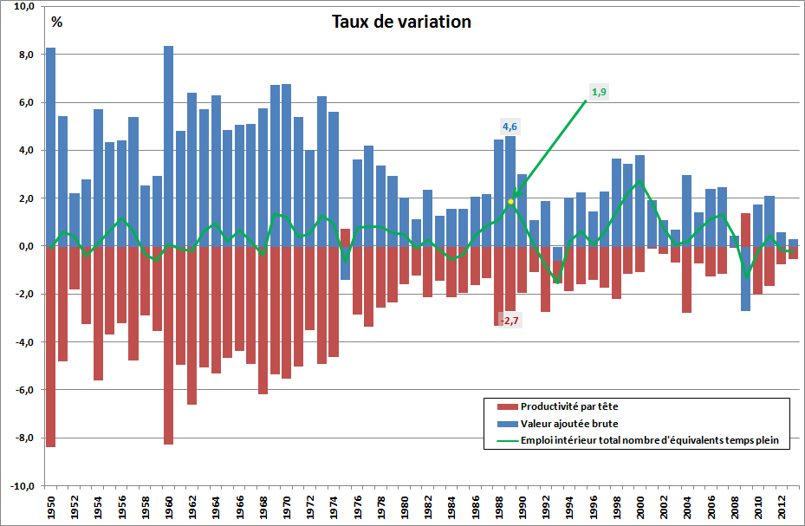
Source : INSEE, Comptes nationaux (base 2010) - juin 2014 (tableaux 6.202 ; 6.209)

Notes :
- Le graphique inverse les valeurs du taux de variation de la productivité par tête pour montrer son effet négatif sur le taux de variation de l’emploi. Par exemple, pour l'année 2000, la productivité par tête s'est accrue de 1,1 %. Cette évolution réduit donc, toutes choses égales par ailleurs, l’emploi de 1,1 %, ce qu'indique le graphique.
- Équivalents temps plein : l'emploi intérieur en « équivalents temps plein » prend notamment en compte le temps partiel : deux personnes travaillant à mi-temps sont par exemple comptabilisées pour un seul équivalent temps plein. Le nombre d'emplois en équivalent temps plein est ainsi inférieur à l'emploi comptabilisé en personnes physiques. Cela permet de mieux apprécier l’évolution de l’emploi sur longue période lorsqu’il y a une modification du nombre d’emplois à temps partiel.

- La productivité par tête diminue-t-elle en 1989 ?
- Pourriez-vous établir une relation mathématique entre les trois variables présentes dans le graphique. Utilisez les valeurs affichées pour l’année 1989.
- Quelle est l’année au cours de laquelle l’emploi augmente le plus vite ?
Document 2

Évolution du nombre de naissances vivantes et du solde migratoire en France métropolitaine
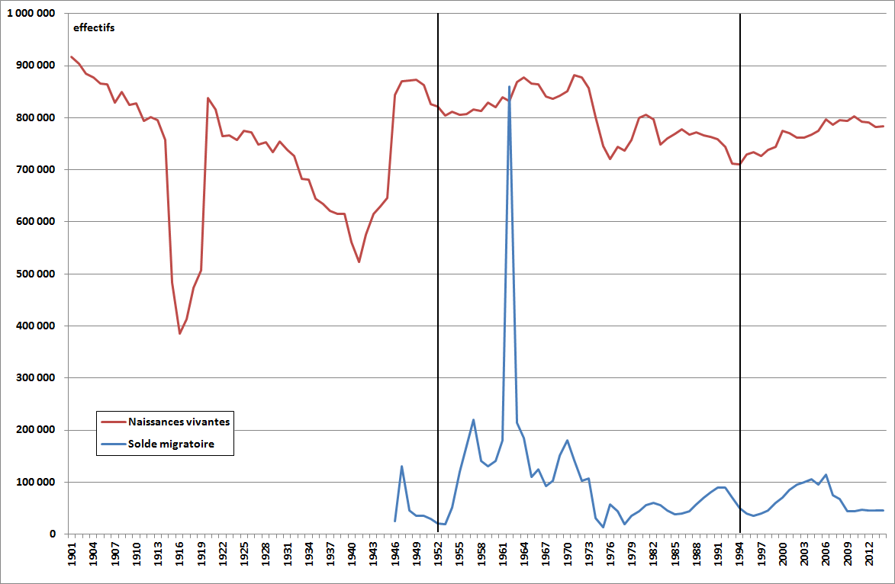
Champ : France métropolitaine
Source : INSEE, banque de données macro-économiques
(séries : 000067677 et 001002693)

- Quel était approximativement le nombre de naissances vivantes en France métropolitaine en 2014 ?
- Rappelez ce qu’est un solde migratoire ?
- Quel était approximativement la valeur du solde migratoire en France métropolitaine en 2014 ?
- Si l’on suppose qu’en 2014 l’âge moyen de sortie de l’école était de 20 ans (personnes nées en 1994), peut-on à l’aide du graphique prédire l’évolution du nombre de personnes d’âge actif dans les dix prochaines années si cet âge moyen de sortie de l’école ne se modifie pas ?
- Si l’on suppose qu’en 2014 l’âge moyen de départ à la retraite était de 62 ans (personnes nées en 1952), peut-on à l’aide du graphique prédire l’évolution du nombre de personnes d’âge actif dans les dix prochaines années si cet âge moyen de départ à la retraite ne se modifie pas ?
- Si l’on suppose que le solde migratoire n’évoluera pas significativement dans les dix prochaines années, quelles prévisions pouvez-vous faire quant à l’effet des évolutions démographiques sur l’offre de travail ?

Document 3

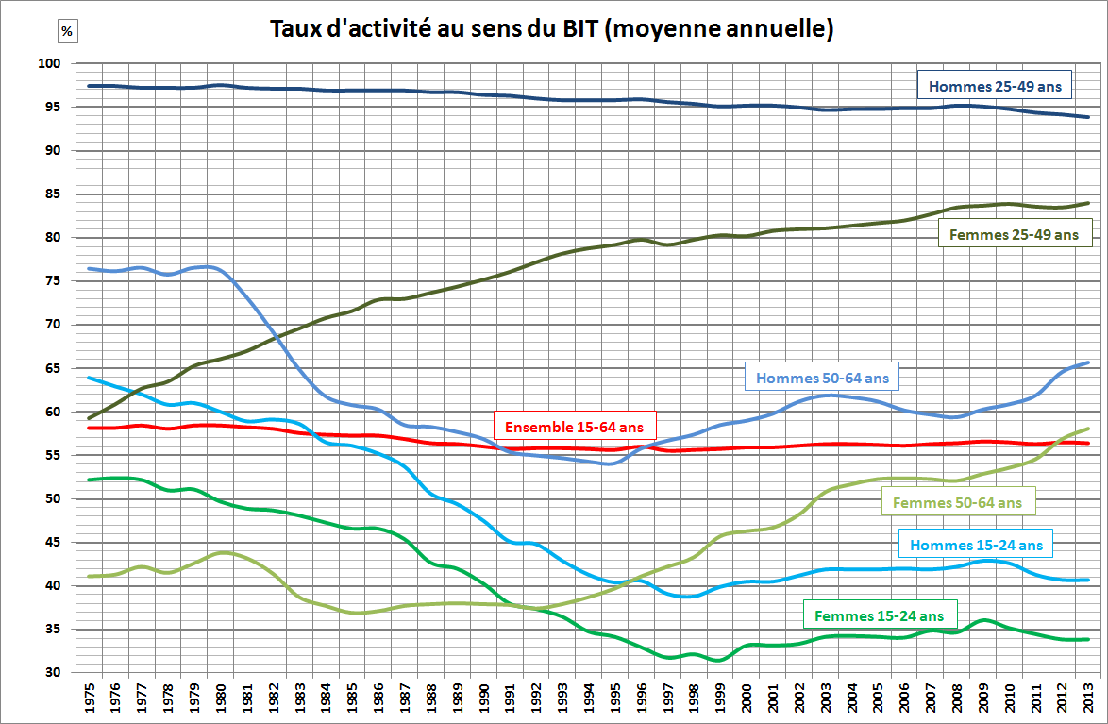
Champ : France métropolitaine.
Source : INSEE, banque de données macro-économiques
(séries : 001665069, 001665070, 001665072, 001665073, 001665075, 001665076, 001665080)

- Comment calcule-t-on un taux d’activité ?
- Comment évolue le taux d’activité des 15-64 ans depuis 1975 ?
- Si l’on projette les tendances des dix dernières années en matière de taux d’activité vers les dix prochaines années, quelles sont les catégories de population qui pourraient augmenter l’offre de travail et quelles seraient celles qui pourraient la réduire ?
- Dans l’ensemble, l’évolution des comportements de la population en matière de taux d’activité devraient-ils accroître ou réduire l’offre de travail dans les dix ans à venir ?

Document 4

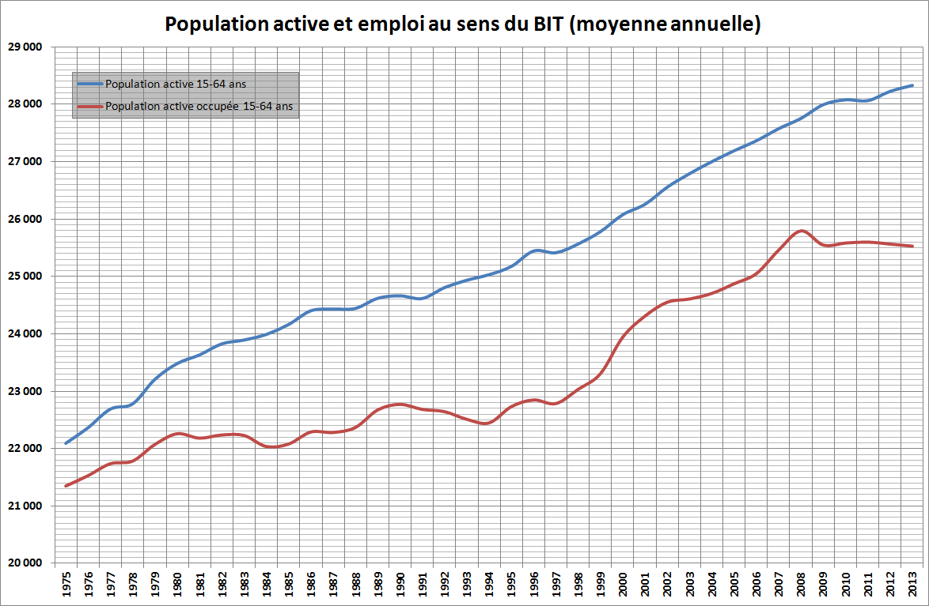
Champ : France métropolitaine.
Note : les données sont en milliers.
Source : INSEE, banque de données macro-économiques
(séries : 001665064, 001664987)

- Rappelez la définition de la population active.
- Déduisez du graphique le nombre approximatif de chômeurs en 1975 et en 2013.
- Pourriez-vous distinguer des périodes dans l’évolution du nombre de chômeurs depuis 1975 ?

Bonus 1 :
Document 5
Au Japon […] le family package⁽¹⁾ est très contraignant. […] Une femme qui se met en couple doit aussi accepter de se marier, d’obéir à son conjoint, d’avoir un enfant, d’arrêter de travailler après sa naissance et d’héberger ses beaux-parents âgés. C’est un peu le pays du tout ou rien. En France, le family package est plus souple : une femme qui se met en couple n’est pas obligée de se marier, ni même d’avoir des enfants. Les normes sont plus ouvertes et les familles plus variées.
La plupart des pays du sud de l’Europe sont construits sur le modèle du family package japonais. En Italie, en Espagne, au Portugal, à Chypre, à Malte ou en Grèce, les normes familiales sont rigides : il est mal vu qu’une femme travaille lorsqu’elle a un enfant en bas âge, comme il est mal vu qu’elle vive en couple ou qu’elle ait un enfant sans passer devant monsieur le maire – dans tous ces pays, le taux de naissances hors mariage est d’ailleurs inférieur à 30 % alors qu’il dépasse 50 % en France, en Suède ou en Norvège. Au Japon comme dans le sud de l’Europe, ce family package à l’ancienne a visiblement des conséquences dramatiques sur la fécondité : les taux sont inférieurs à 1,4 enfant par femme.
Tout autre est la situation de la France et de la Scandinavie. Dans ces pays, la norme familiale est beaucoup plus souple : les noces tardives, les familles recomposées, la monoparentalité, les naissances hors mariage et les divorces sont nettement plus fréquents que dans le sud de l’Europe […]. Cette conception ouverte de la famille semble très favorable à la natalité : en France, en Suède, en Norvège ou en Finlande, les taux de fécondité dépassent 1,8 enfant par femme.
Au centre de ce modèle familial né à la fin du XXe siècle, figurent le principe de l’égalité des sexes et son corollaire, le travail des femmes. Une évolution que les partisans de la famille traditionnelle redoutaient en affirmant haut et fort, dans les années 1960 et 1970, que la natalité serait la première victime de ce bouleversement des hiérarchies. Cinquante ans plus tard, la réalité leur a donné tort : aujourd’hui, la natalité européenne est élevée dans les pays où les femmes travaillent, faible dans ceux où elles restent plus fréquemment au foyer. Leur autonomie est la clé de voûte du système, […].
Pour que la fécondité soit forte, […] il faut aussi que l’Etat soutienne avec conviction les familles. Et là encore, un fossé sépare la France et la Scandinavie des pays méditerranéens. Dans l’Hexagone et le nord de l’Europe, les politiques familiales sont généreuses : elles représentent plus de 3 % du produit intérieur brut (PIB) en Norvège et en Finlande, plus de 3,5 % en France et en Suède, plus de 4 % au Danemark. Dans le sud, les chiffres sont nettement plus modestes : les dépenses atteignent à peine 2 % du PIB en Italie, moins d’1,5 % en Espagne, au Portugal et en Grèce.
Ces différences d’approches sont, pour l’essentiel, liées à des phénomènes historiques et culturels. Dans le sud de l’Europe et en Allemagne, on considère que c’est à la famille, et non à l’Etat, de prendre en charge les enfants, […]. Cette tradition est le fruit de l’histoire : dans les pays anciennement fascistes ou nazis comme l’Italie, l’Espagne ou l’Allemagne, l’idée de faire des “enfants pour la patrie” était si prégnante qu’encore aujourd’hui, les discours natalistes suscitent beaucoup de réticences et d’embarras. Ce n’est pas le cas dans les pays scandinaves ou dans l’Hexagone, où l’on accepte très bien que l’Etat intervienne dans les affaires familiales en créant des crèches ou des écoles maternelles.
En France, les politiques familiales sont anciennes : […] l’Etat a généralisé les allocations familiales et institué des réductions fiscales pour les parents. A ces avantages financiers, se sont ajoutées, au fil des ans, des structures d’accueil pour la petite enfance et des écoles maternelles. […]
Finalement, le cocktail magique qui intrigue tant les experts coréens ou japonais qui défilent au siège de l’INED n’a rien de mystérieux : en Europe, la natalité est forte dans les pays où les normes familiales sont souples, où les femmes peuvent travailler, où les politiques familiales sont généreuses et où la prise en charge des tout-petits est bien organisée. Dans les pays, pourrait-on résumer, qui se sont adaptés, vaille que vaille, à la nouvelle donne du XXe siècle que représente l’égalité hommes-femmes.
(1) family package : ensemble des normes sociales concernant la famille.
Source : Anne Chemin, LE MONDE, CULTURE ET IDEES, 22.01.2015

- Remplissez le tableau suivant en indiquant les spécificités des pays à faible fécondité et à plus forte fécondité.
Pays à faible fécondité (Japon, Allemagne, Europe du sud) | Pays à plus forte fécondité (France, pays scandinaves)

Bonus 2 :

Document 6

Période | Âge légal de départ | Durée de cotisation pour bénéficier d'un taux plein
1945-1982 | 65 ans | 37,5 ans
1982-1993 | 60 ans | 37,5 ans
1993-2003 | 60 ans | 40 ans pour le privé  37,5 ans pour le public
2003-2010 | 60 ans | 41 ans
2010-2013 | 62 ans | 41,5 ans
Depuis 2013 | 62 ans | 43 ans (augmentation d'un trimestre tous les 3 ans, jusqu'à 43 ans en 2035)

Source : Bruno Déchamps.

- Quel peut être l’effet de la réforme des retraites de 1982 sur les taux d’activité des personnes âgées de 50 à 64 ans ?
- Quel peut être l’effet des réformes des retraites depuis 1993 sur les taux d’activité des personnes âgées de 50 à 64 ans ?
- Quel est l’objectif affiché des réformes des retraites menées depuis 1993 ?

